Questões para Vestibular da USS – Aula 10 – Data: 18/4/2017

1ª Questão

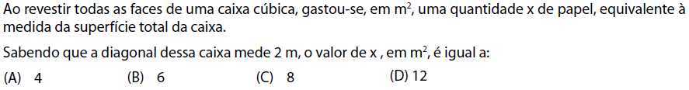

2ª Questão.

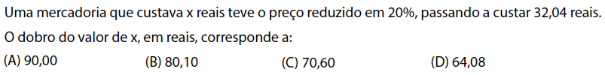

3ª Questão.

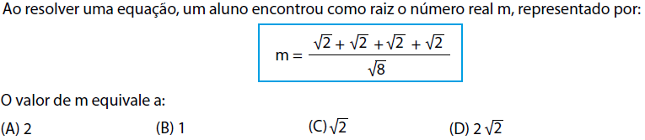

4ª Questão.

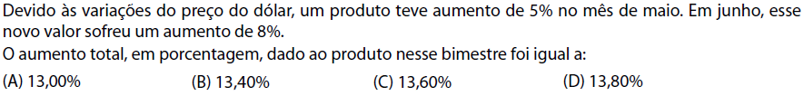

5ª Questão

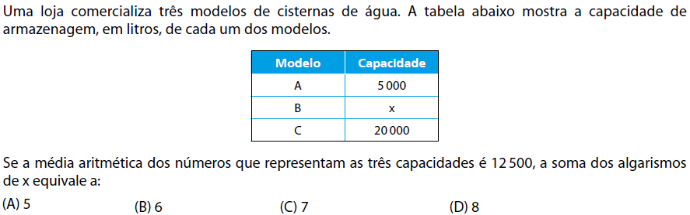

6ª Questão.

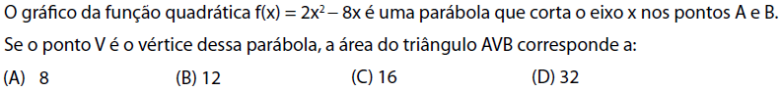

7ª Questão.

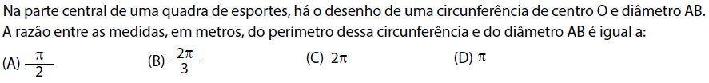

8ª Questão.

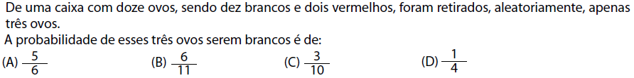

9ª Questão

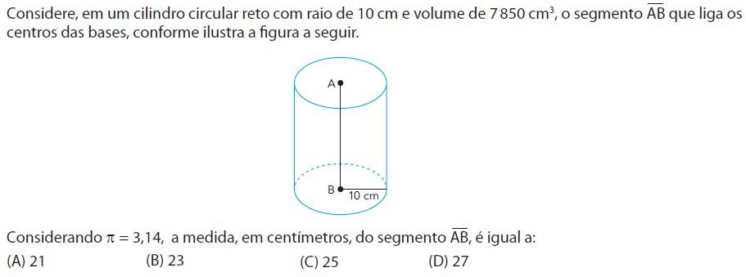

10ª Questão.

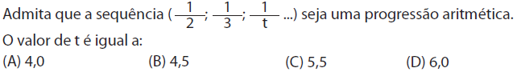

11ª Questão.

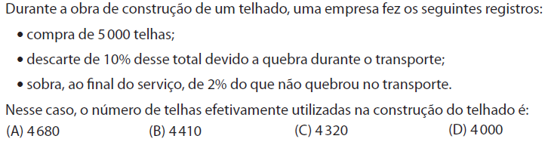

12ª Questão.

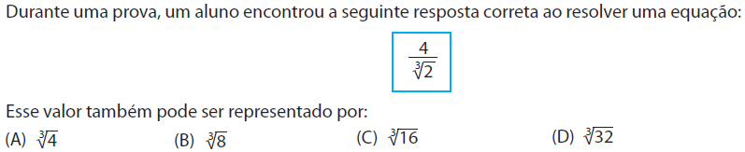

13ª Questão
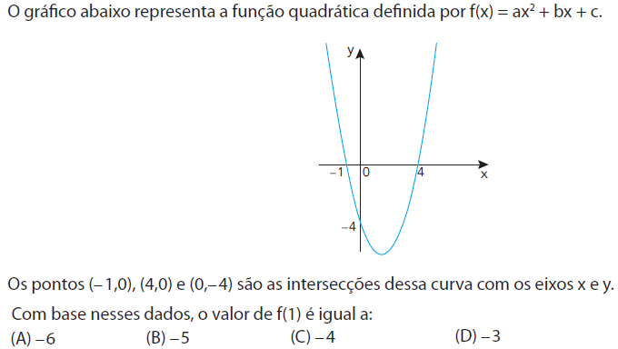

14ª Questão
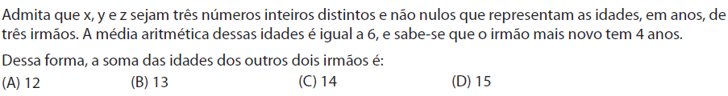

15ª Questão
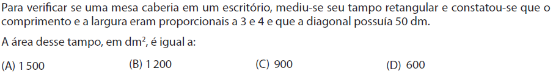

16ª Questão

